LINE Bot on Raspberry PI

ChatBot Line คือ บัญชีไลน์ที่ถูกสร้างมาเพื่อสามารถตอบโต้กับผู้ใช้ได้อัตโนมัติ โดยที่เราไม่ต้องมานั่งตอบให้เมี่อยมือ เพราะไม่ต้องมาตอบคำถามซ้ำๆวันละหลายๆรอบ แต่หลายท่านที่เป็นมือใหม่ก็ไม่ถนัดแถมยังกังวลว่าจะต้องเขียนโค้ดหรือว่าเขียนโปรแกรมไหม ต้องบอกเลยว่าทำได้ง่ายมากด้วย Line Messaging API และDialogflow ที่ใช้งานง่าย

การสร้าง UI ด้วย Node-RED

Node-RED Dashboard

คือ หน้าเว็ปโปรแกรม ที่ใช้สําหรับควบคุม/สังเกตุ ค่าต่างๆที่เราสนใจ ไม่ว่าจะเป็นการสั่งงานผ่าน MQTT ,การ

พล็อตกราฟเพื่อแสดงให้เห็นถึงความเปลี่ยนแปลง, การแสดงสถานะของอุปกรณ์ต่างๆ ที่สําคัญคือ “Node-RED

Dashboard ทํางานแบบ Real Time ไม่ต้องรีเฟรซหน้าเว็บเวลามีการอัพเดท”

1.1Download Dashboard UI

1.2Node-red-dashboard

Node-red-contrib-ui-led

เมื่อดาวโหลดแล้ว จะมีโหนดเพิ่มขึ้นตามตัวอย่าง

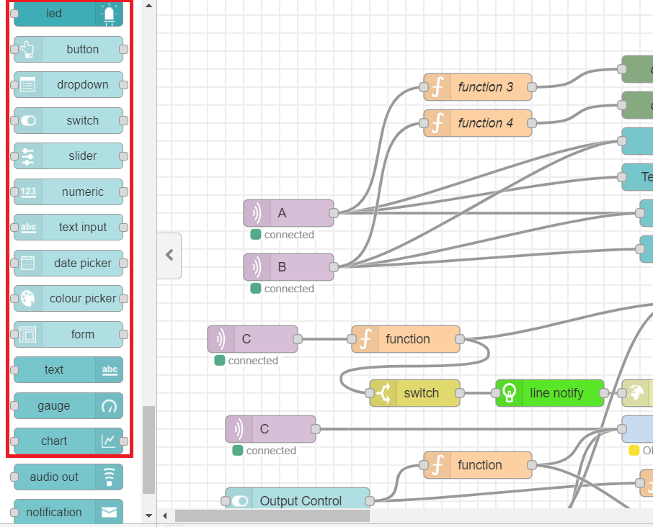\

1.3 set mqtt ให้เป็น Server broker.mqtt.cool: 1883

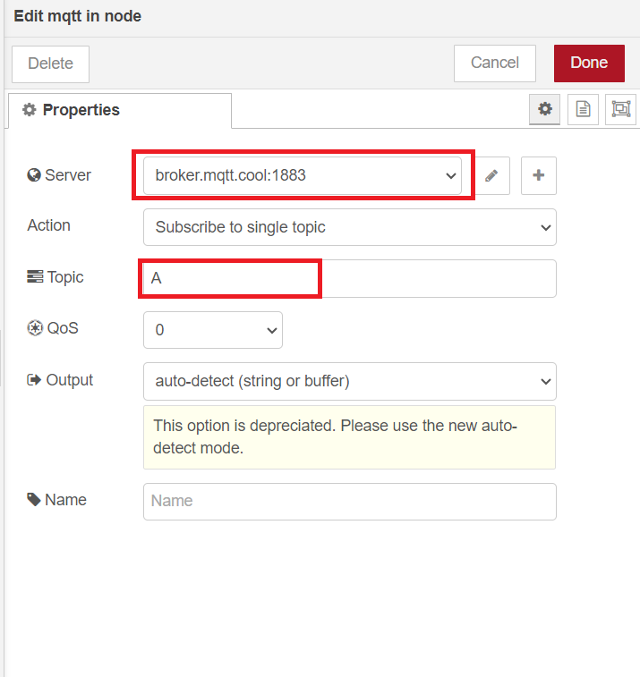

1.4 เข้า <https://testclient-cloud.mqtt.cool/> สร้าง topic เหมือน node red แล้วลองทดสอบ

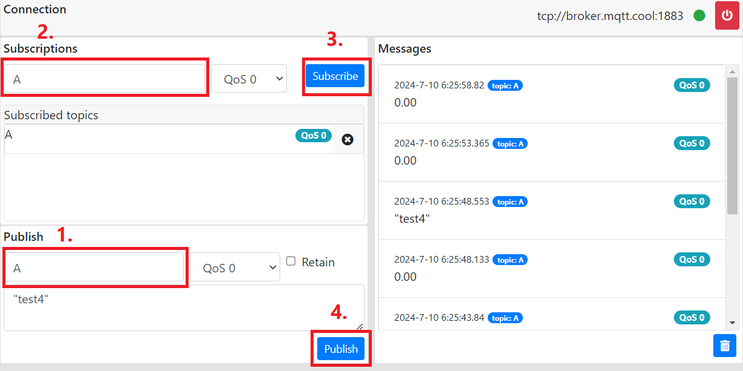

2.1 install dht 22

Node-red-contrib-dht-sensor

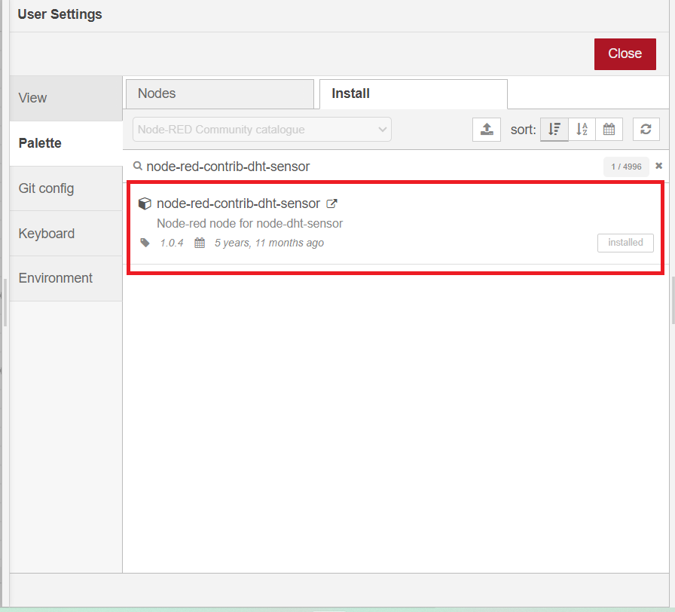

2.2 สร้าง 2 topic เพื่อส่งค่า Temp และ Humid

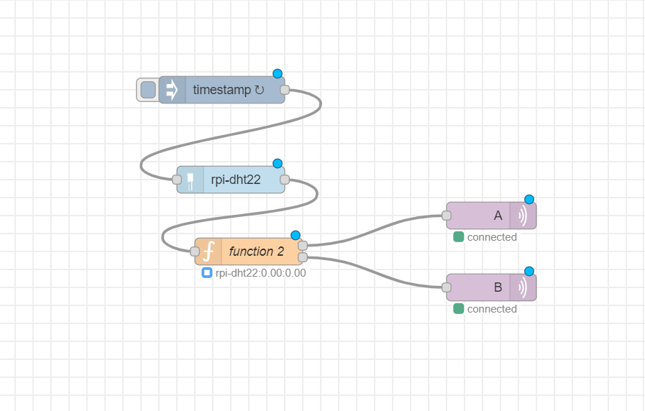

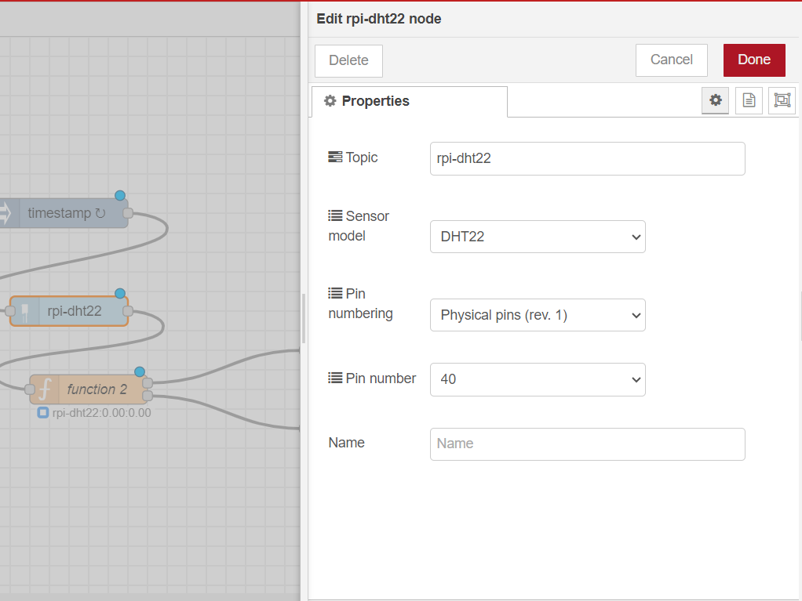

2.3 ตั้งค่า function เพื่อแยกค่า Humid และ Temp ส่งไปที่ broker

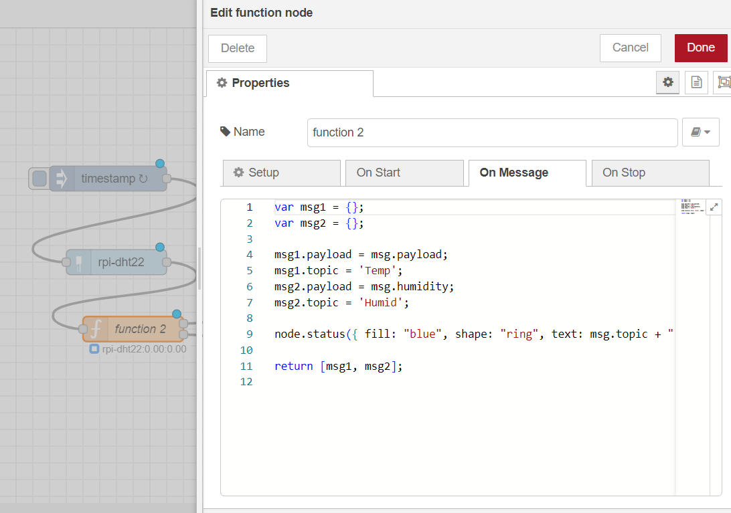

3.1 สร้าง Dashboard ด้วยโหนด chart และ gauge เพื่อแสดงค่าที่รับมาจาก broker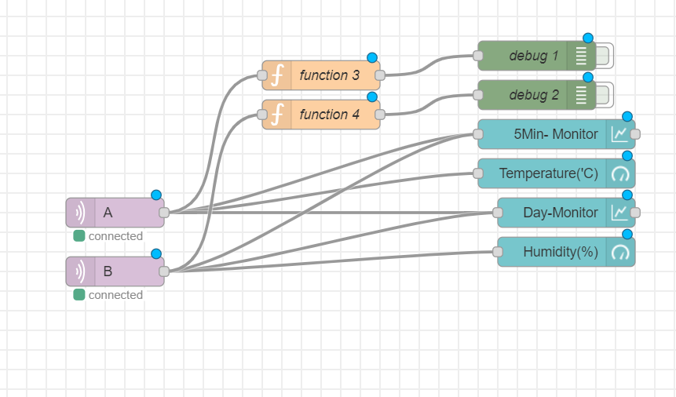

3.2 setup chart node

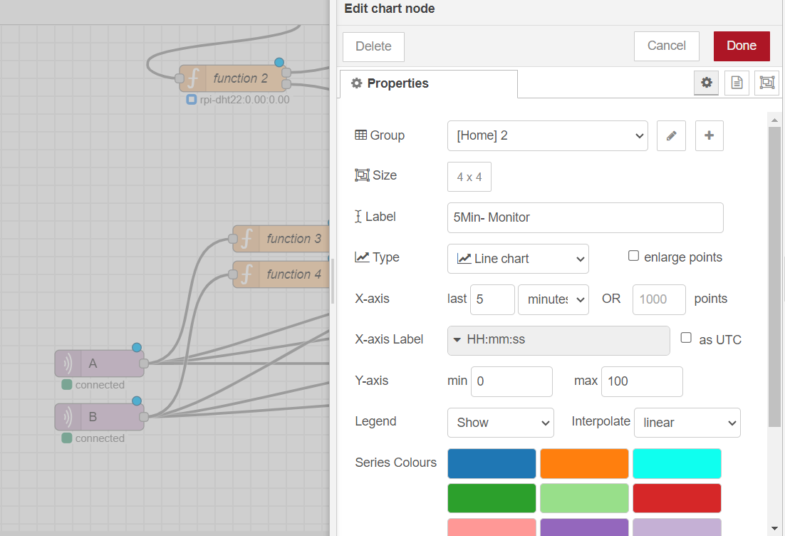

3.3 setup gauge node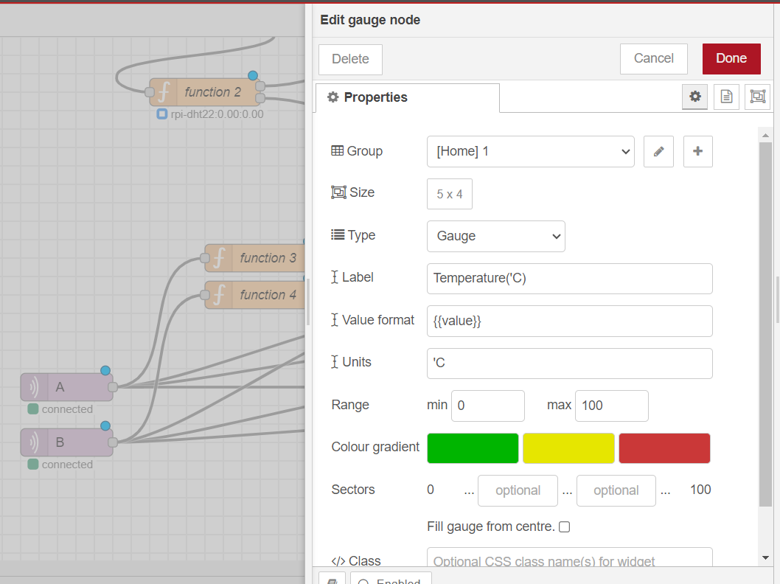

4.1 Chat bot setup

เข้าเวปไชด์ <https://developers.line.biz/en/>

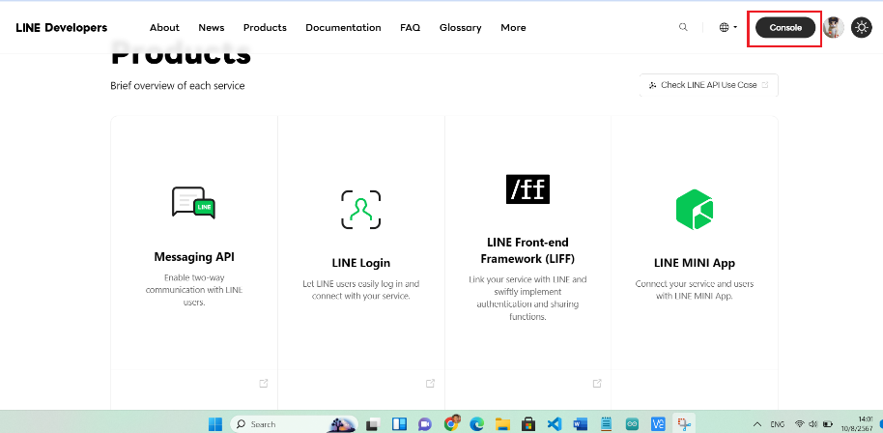

4.2 Create Providers

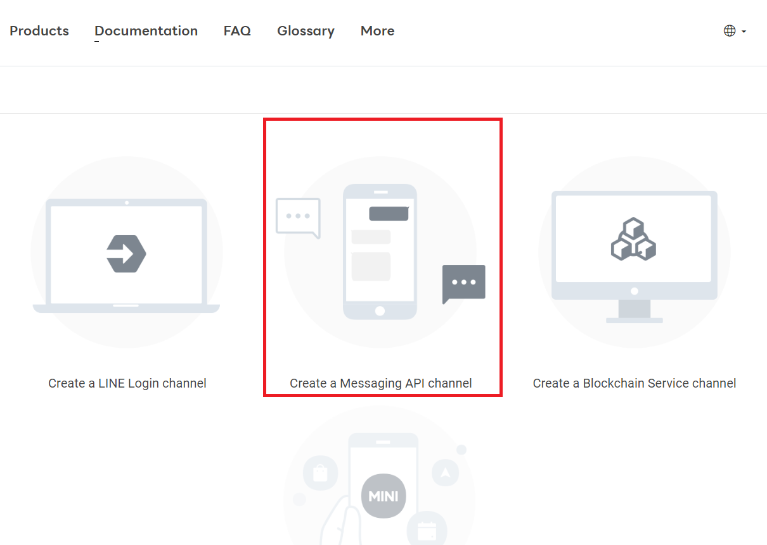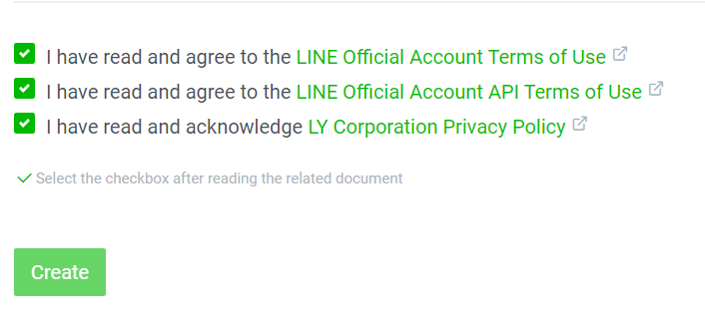

4.3 install ngrok จาก <https://ngrok.com/docs/guides/device-gateway/raspberry-pi/>

wget <https://bin.equinox.io/c/bNyj1mQVY4c/ngrok-v3-stable-linux-arm64.tgz>

sudo tar xvzf ./ngrok-v3-stable-linux-arm64.tgz -C /usr/local/bin

ngrok authtoken NGROK_AUTHTOKEN

ngrok http 192.xxx.xxx.xxx: 1880

เพื่อ รับ Forwarding

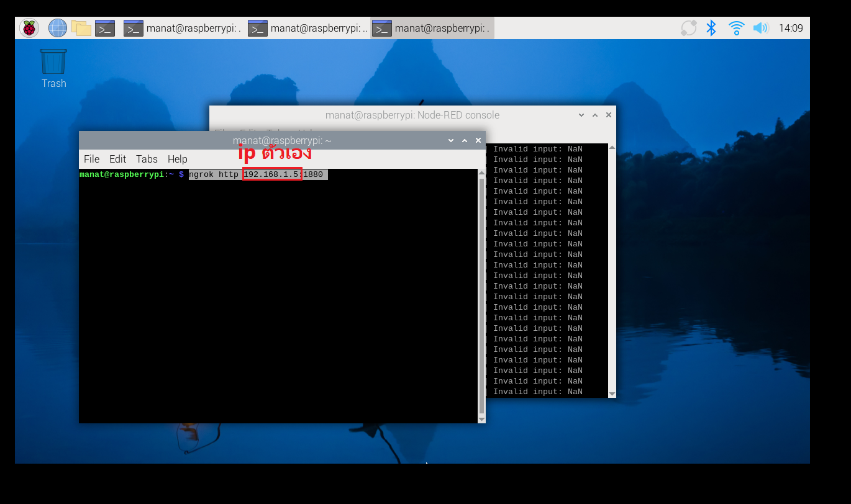

4.4 นำ Forwarding ใส่ใน Webhook setting (ใส่ /Callback)

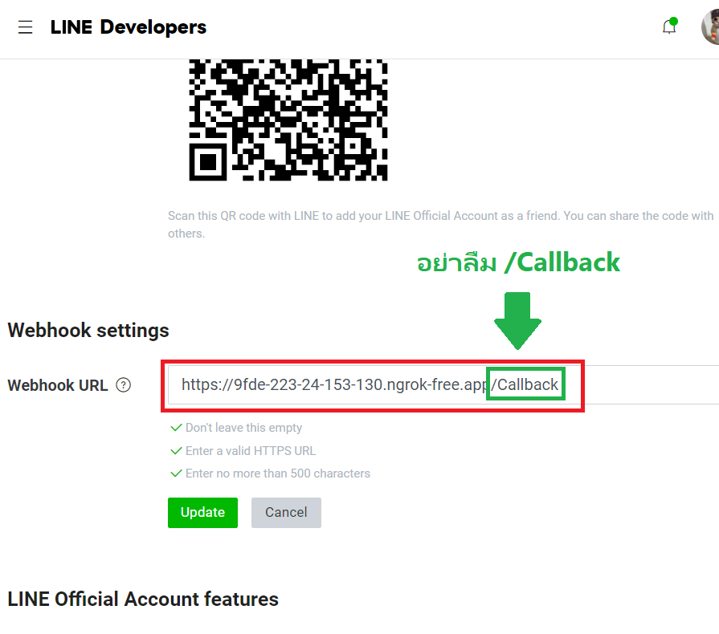

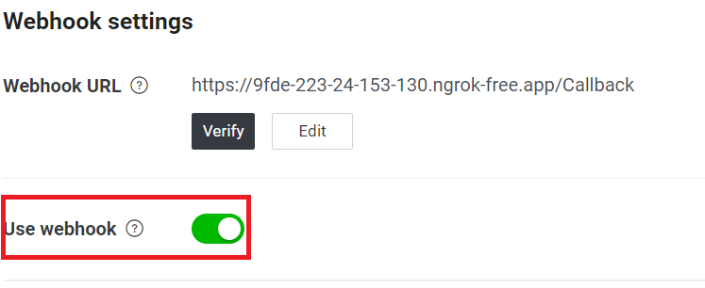

4.5 copy access token

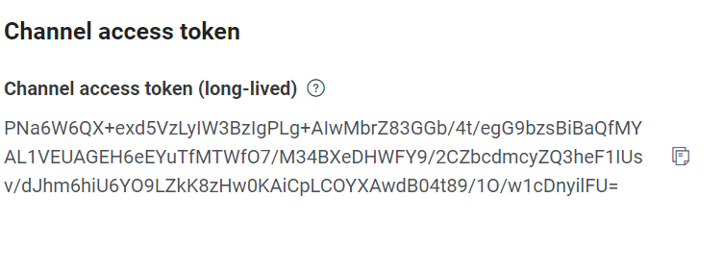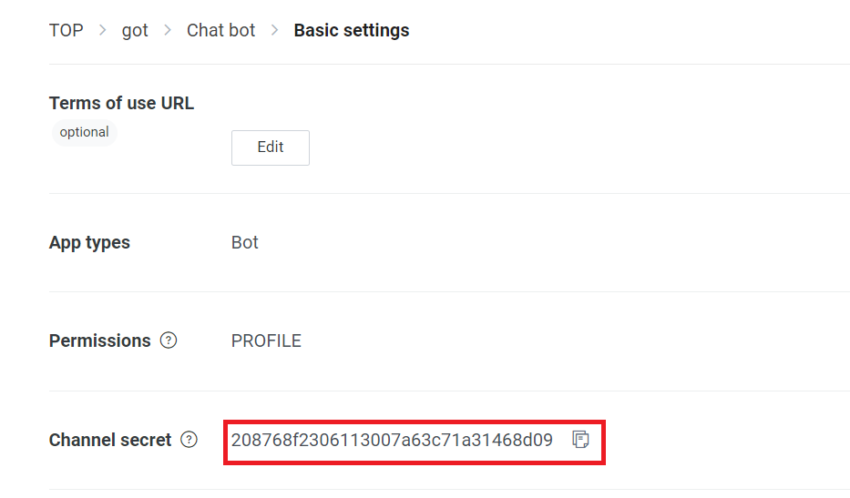

5.1 install linebot

Node-red-contib-line-notify(สามารถดู วิธีการใช้ nodered+line notify จากแถบเมนู PI+Node-red)

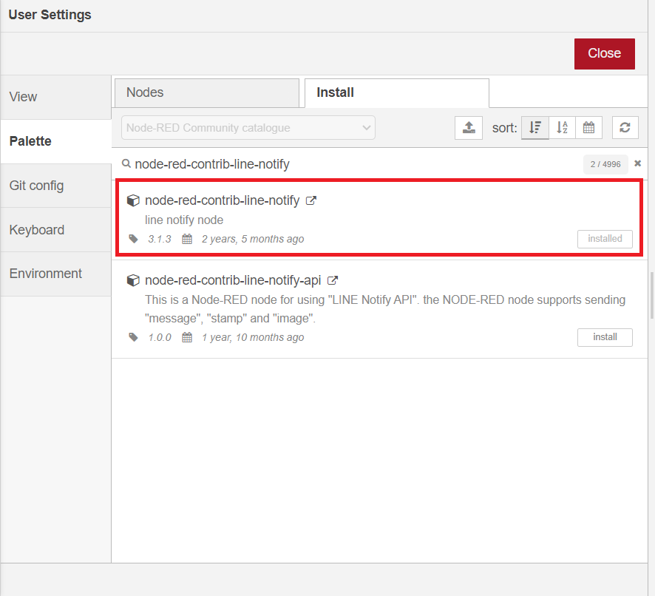

6.1 set node line กับ mqtt

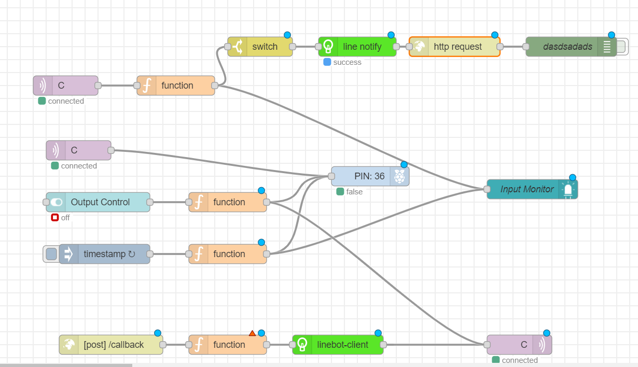

6.1ใส่ Token ที่ได้มา จากการสร้าง line notify ที่ node line notify

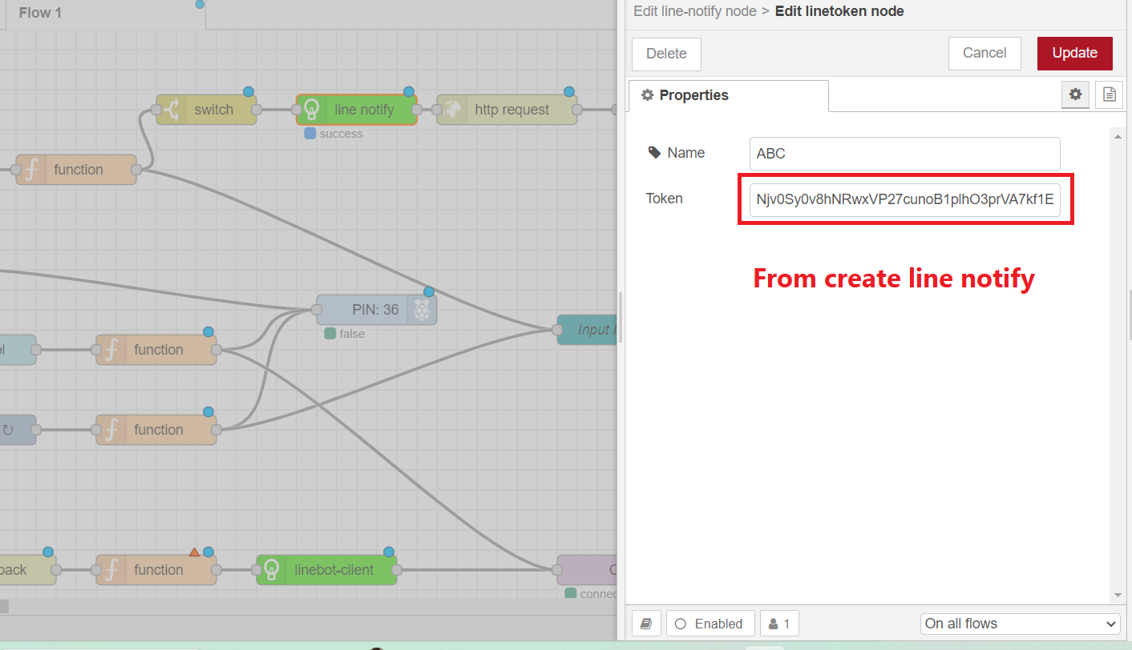

6.2 set node http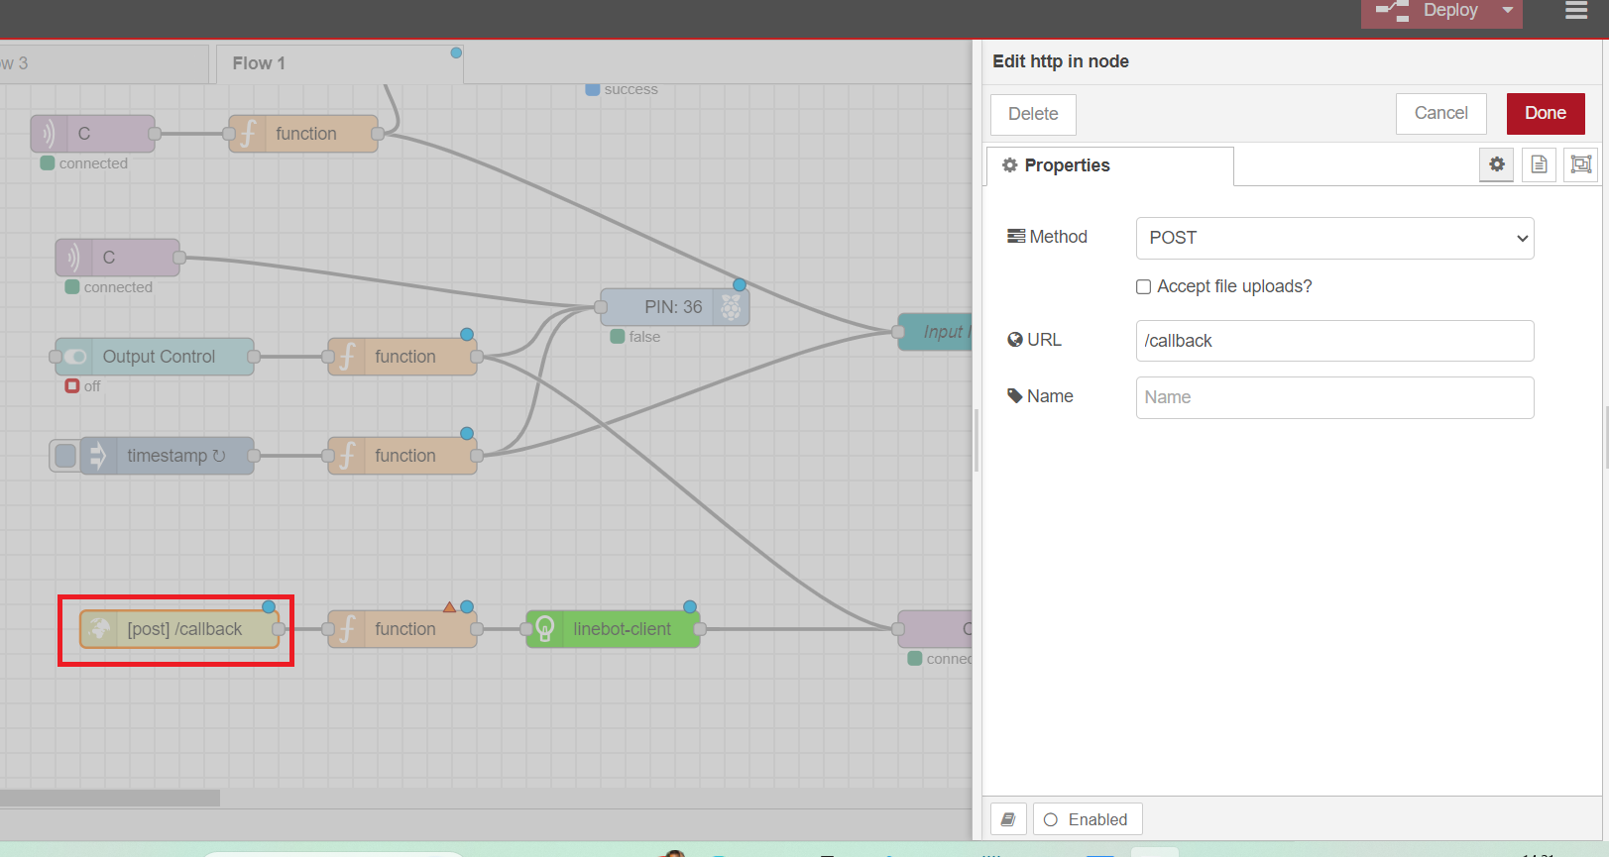

6.3 set access token ใน node linebot-cilent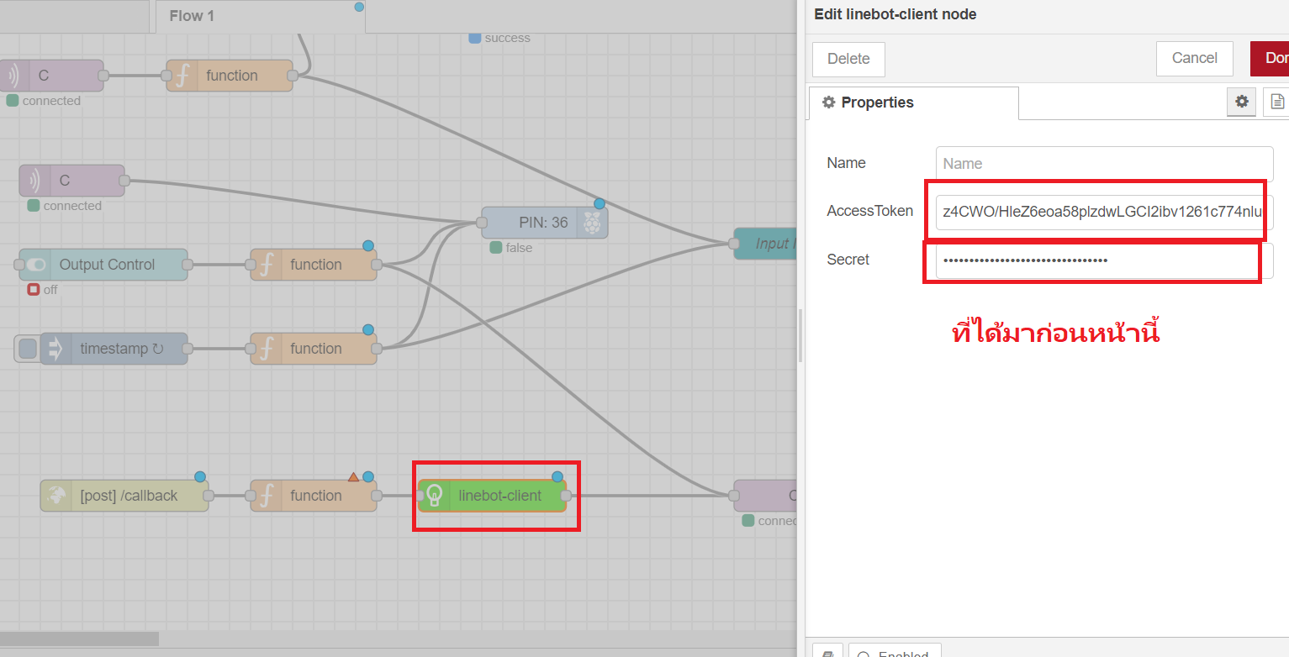

7.1 รวมทุก node เข้าเด้วยกัน

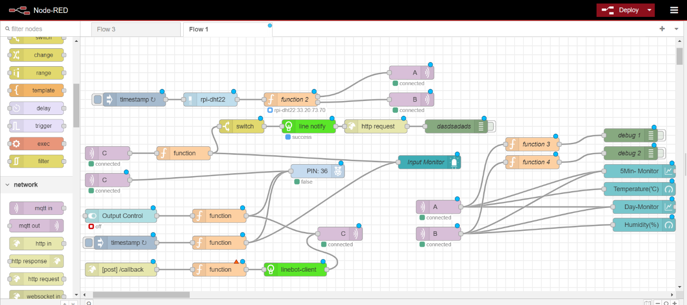

7.2 set chat bot

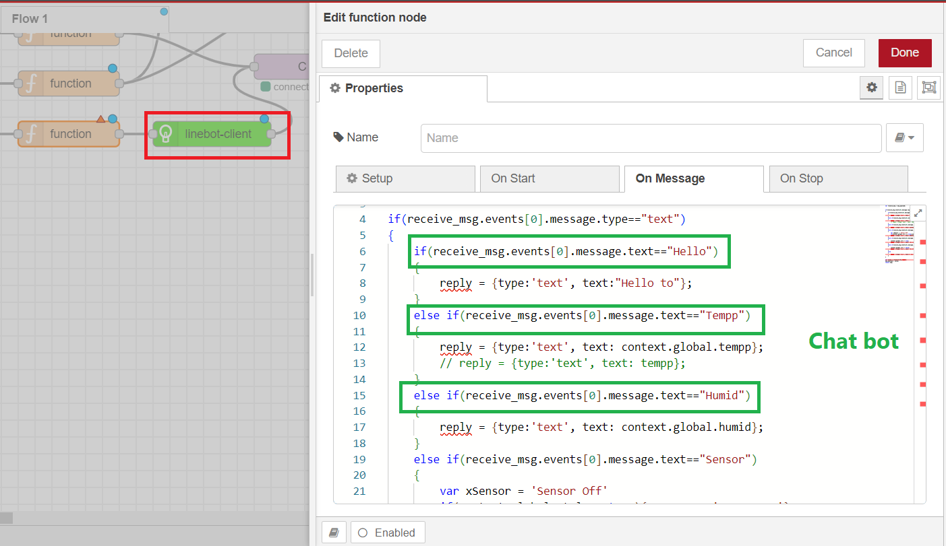

8.0 ผลลัพธ์

หน้า ui เข้า 192.168.xxx.xxx/ ui

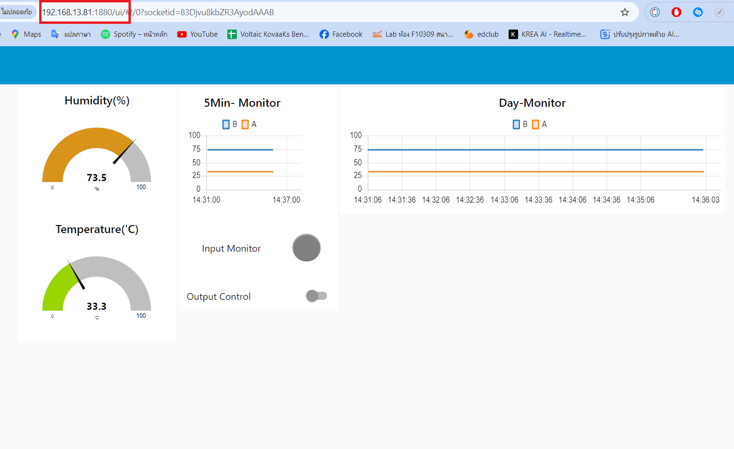

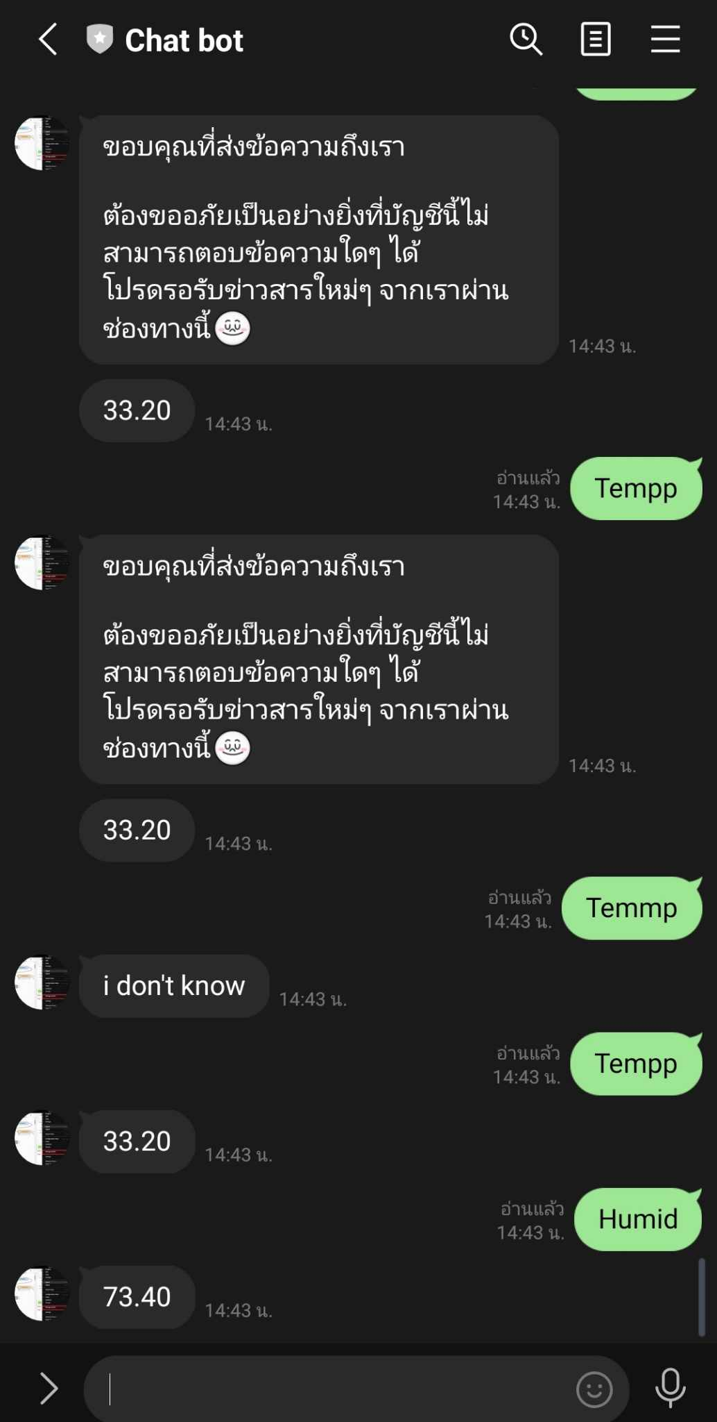

***เพิ่มเติม***

เมื่อ chat bot greeting ทุกครั้งที่ส่งข้อความ ให้ปิด Auto-response messages greeting